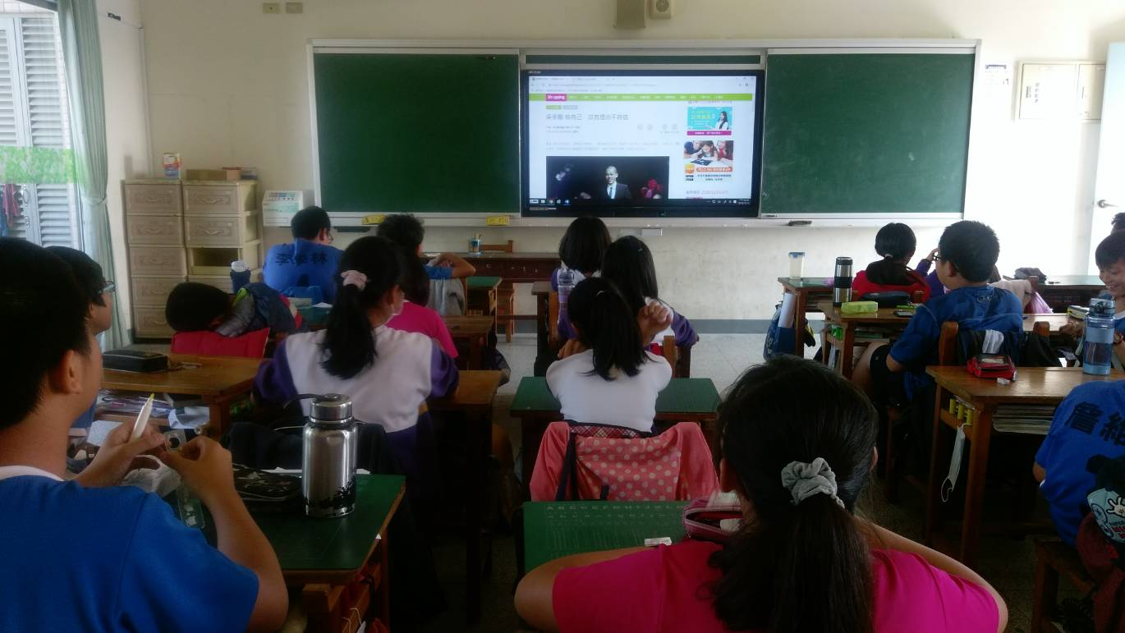臺南市國民教育輔導團各領域工作小組建立夥伴學校共學--分區到校諮詢服務計畫
性別平等教育議題創意課程及教案教學活動設計表
教學設計名稱 |  | 男兒當自強？ | 教學設計者 | 學 校 | 南安國小
適用年級 |  | □國小低年級 □國小中年級  ■國小高年級 | 教學設計者 | 姓 名 | 林芳玫
融 入 領 域 |  | 語文領域、健康與體育領域、社會領域、綜合領域 | 時間/節數 | 40分鐘 共 1 節
教學方式 |  | ■分享討論 ■實作體驗 □省思回饋 □ppt觀賞  ■影片觀賞 □繪本導讀 □其他：
性別平等教育  領域主題軸 |  | ■性別的自我瞭解  ■性別的人我關係  □性別的自我突破 | 性別平等教育領域  主要概念 | □ 身心發展 □性別認同  ■ 生涯發展 ■性別角色  - 性別互動 □性別與情感  - 性與權力 □家庭與婚姻  - 性別與法律□資源的運用  - 社會的參與□社會建構的批判
性別平等教育議題 | 核心素養 | A2系統思考與解決問題
性別平等教育議題 | 學習主題 | 性別角色的突破與性別歧視的消除
性別平等教育議題 | 實質內涵 | E3覺察性別角色的刻板印象，了解家庭、學校與職業的分工，不應受性別的限制
設計理念 |  | - 瞭解性別取向的多元樣貌。  - 瞭解自己的成長與發展。
教學目標 |  | 1.瞭解性別角色發展的多樣化與差異性。  2.瞭解自己的成長與發展，並突破性別的限制。  3.表現積極自我觀念，追求個人的興趣，並發展長處。
教學重點 |  | 探討性別角色發展的多元性，了解職涯發展的多元面向。
教學重點  活動流程分析 |  | 藉由吳季剛的成長背景引起動機，探討性別角色發展的多元性、反思帶有性別歧視的玩笑語言。接著，播放彭佳慧的「大齡女子」，結合吳季剛的故事讓學生瞭解職涯發展的多元面向。
教學準備  (教學資源媒材) |  | PPT  網路資源  - 親子天下「吳季剛-做自己，沒有理由不自信」  https://www.parenting.com.tw/article/5046551-吳季剛%20%20做自己，沒有理由不自信/?page=1  2. 華視好心聞 第42集：終結校園性霸凌 罵人娘X會觸法  https://stv.moe.edu.tw/co_video_content.php?p=267894  3.彭佳慧的「大齡女子」  https://www.youtube.com/watch?v=6OGz3OSbk0g
相關能力指標 |  | 教學活動設計與流程 |  |  |  | 教學時間 | 評量方式
5-3-9-1 能利用電腦和其他科技產品，提升語文認知和應用能力。  3-3-3-3 能有條理有系統的說話。  6-3-5 理解道德、社會、文化、政策等因素如何影響價值或規範，並能加以認同、遵守或尊重。  5-3-2 瞭解自己有權決定自我的發展，並且可能突破傳統風俗或社會制度的期待與限制。  1-3-1 欣賞並接納他人。 |  | 【引起動機】展示親子天下「吳季剛-做自己，沒有理由不自信」的文章，請學生說說看吳季剛小時候受到嘲笑的原因，並分享是否有相關的經驗。  【活動一】  1.播放新聞：華視好心聞 第42集：終結校園性霸凌 罵人娘X會觸法  https://stv.moe.edu.tw/co_video_content.php?p=267894  2.針對影片進行小組討論：  (1)有人稱呼會用「娘娘腔」稱呼某些人，你覺得是什麼樣特質的人？  (2)有人稱呼會用「男人婆」稱呼某些人，你覺得是什麼樣特質的人？  (3)你認為這種稱呼好玩嗎？為什麼?  【活動二】  - 播放影片：彭佳慧-大齡女子  https://www.youtube.com/watch?v=6OGz3OSbk0g  2.針對進行：  (1)影片中的女主角遭遇什麼問題？  (2)歌詞裡有一句「親愛的 我們誰不曾盼望 有ㄧ份好歸宿」，你認同嗎？  (3)承上題，這種觀念會影響職業生涯規畫嗎？  【綜合活動】  - 根據這節課的討論，完成學習單。 |  |  |  | 6’  14’  14’  6’ | 能閱讀並明確表達  能專注觀賞與發表看法  能專注觀賞與發表看法  能正確回答問題

性別平等快問快答：
請小朋友比出圈或叉的動作。
- （）女生比較容易接受建議，男生比較會做決定。
- （☺）家事是需要共同分擔的。
- （☺）要尊重每個人的身份職業類別。
- （）即使是開個小玩笑，可以嘲笑男同學是「娘娘腔」、「男人婆」。
- （☺）要尊重每一個人的身體自主權。
- （）男生的自尊心比較高，女生比較可以用哭來解決問題。
- （☺）尊重每一個人的長相，無論身材長得比較秀氣或是較為強壯。
- （）男生就是力氣比較大，所以搬重物都要交給男生就好。
- （）女生就是比較內向，所以不適合球類運動。
- （☺）無論男女生，情緒有需要宣洩的時候，都可以用哭來表現。

我只是開玩笑 六年___班 學生:__________

小婷是位身材較為高大的女生，喜歡打籃球，小平是班上喜歡畫畫的男同學，不喜歡曬太陽，但兩人卻互看不順眼。
小平常取笑小婷長得不漂亮，常取笑她是「男人婆」，而小婷則看不慣小平不愛運動，常說他不像男生。加上喜歡搬弄是非的同學在旁起鬨，兩個人經常吵架。
有天，兩人為了午餐工作在吵架，小平認為是小婷是故意找他麻煩，決心找機會整小婷。於是，小平就在臉書社團發起「最佳男主角選拔」，點開候選人照片看，居然都是以小婷大頭照加工貼上鬍子、點痣，並且寫上「男人婆」等字的照片。
這件事情就這樣在整個年級傳開來了，大家只要下課看到小婷都在議論紛紛，社團裡有同學看不下去了，向老師檢舉了這個活動。

【大家想一想】I
- 如果你是小婷，在網路上看到自己的大頭照被亂改，你的心情會？
小平認為自己只是開玩笑，況且他有言論自由的權利，所以這件事他沒錯。你認為他說對了嗎？為什麼？
- 如果你是小婷的朋友，你會怎麼做？
- 如果你是小平的朋友，你會怎麼做？
----------------------------------------------------------------------------------------------------------
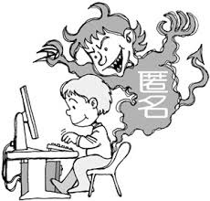
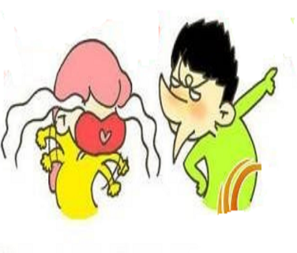
如果你是 □小平 □小婷的朋友□老師 (請選一種身分，並在□內打ˇ)，遇到這種情況，你會怎麼做？

我只是開玩笑 六年___班 學生:__________
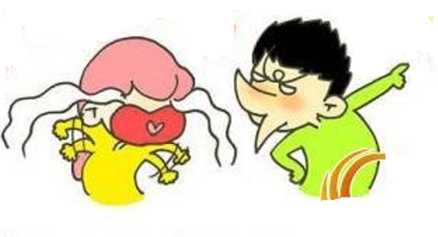①小雄因沒做打掃工作被檢查長小潔登記，小  雄很不滿，認為同學一新，二唯、三國也都沒做，為什麼小潔只登記他？於是兩人在教室大吵一架。 | 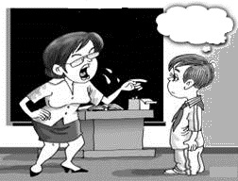② 小潔將此事報告老師，小雄因此被老師責  備。
③小雄在學校的臉書社團發起「校園醜女選拔」，點開候選人照片看，居然都是以小潔大頭照加工貼上鬍子、散髮、點痣等照片。網友覺得這個活動很搞笑，紛紛上網留言—例如「看到就想吐！」、「見到鬼了」等等。 | ④如果你是 □小潔 □小潔的朋友 □網友 □警察 □老師 (請選一種身分，並在□內打ˇ)，遇到這種情況，你會怎麼做？請將答案畫在框框內。

我只是開玩笑 六年___班 學生:__________

臺南市國民教育輔導團性別平等教育議題創意課程及教案實施成果照片
 | 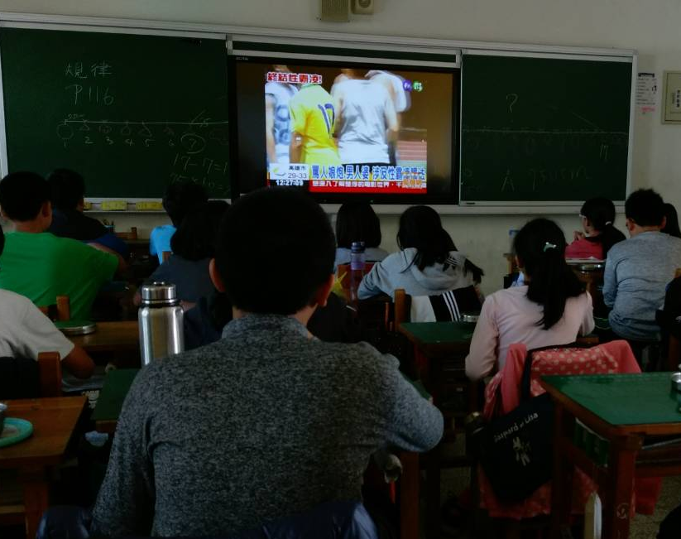
說明：展示親子天下「吳季剛-做自己，沒有理由不自信」的文章 | 說明：播放新聞：華視好心聞 第42集：終結校園性霸凌 罵人娘X會觸法
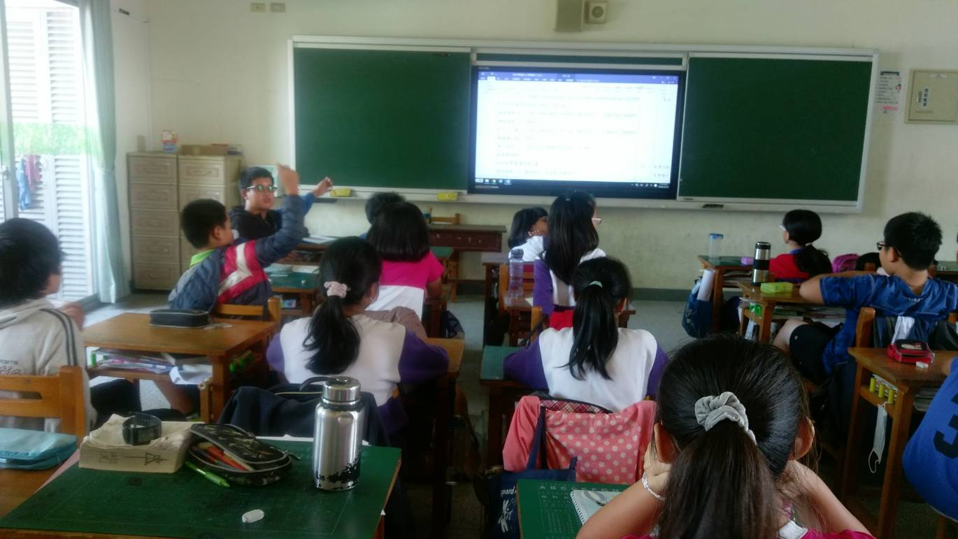 | 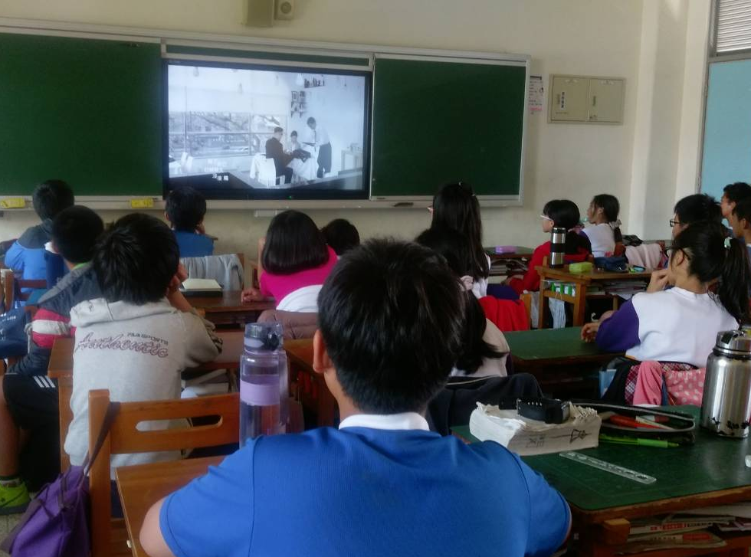
說明：針對影片內容進行討論與發表 | 說明：播放影片：彭佳慧-大齡女子
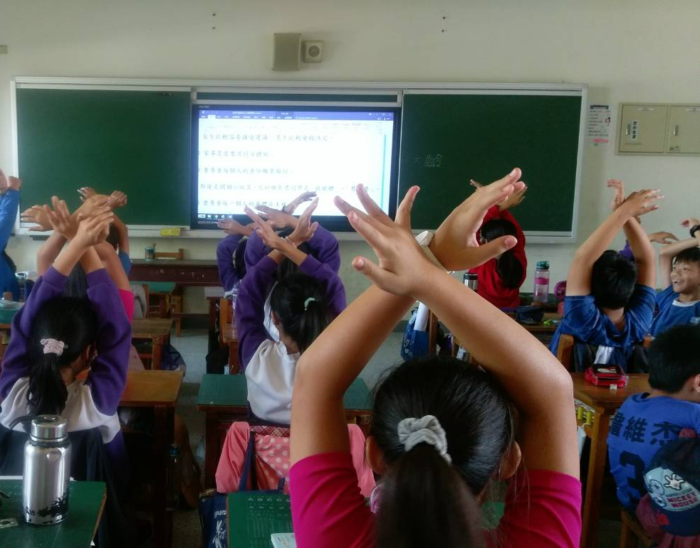 | 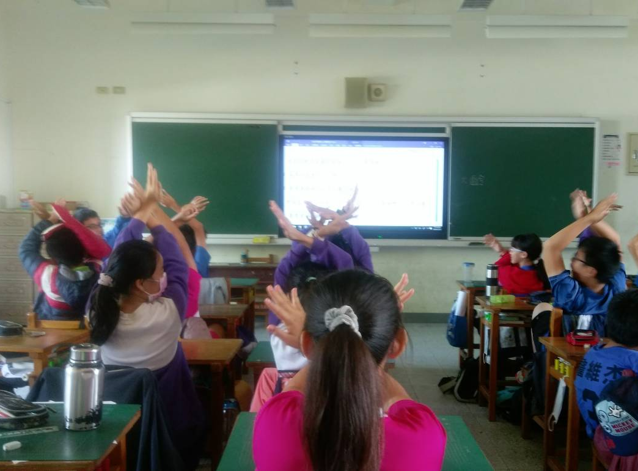
說明：學習單-快問快答 | 說明：學習單-快問快答

